

LES PANIERS DE SÉRAPHINE – AMAP DE SENLIS
60300 SENLIS Association Loi 1901
CONTRAT D'ADHÉSION ET D’ENGAGEMENT MORAL
du jeudi 26 septembre 2019 au jeudi 24 septembre 2020 inclus

L’adhérent(e) ci-dessous :

Nom : -----------------------------------------------------------------------------------

Prénom : -----------------------------------------------------------------------------------

Adresse : -----------------------------------------------------------------------------------

CP / Ville : --------------------------------------------------------------------------------

Téléphone : -------------------------------------------------------------------------------

Courriel : ----------------------------------------------------------------------------------

Reconnaît avoir pris connaissance des Chartes de la permanence et du bon Séraphin jointes à ce présent contrat et s'engage à les respecter, notamment en assurant au moins 2 permanences durant la période d'adhésion, quels que soient les contrats choisis.

Les dates de permanences choisies pour ce contrat sont :

--------------------------------------------------------------------------------------------------------------

(en cas d’impossibilité d’assurer les permanences choisies, l’amapien devra échanger une date par une autre auprès d’un autre amapien)

☐ Je verse pour mon adhésion annuelle la somme de 15 €
par chèque (de préférence) libellé à l’ordre de
LES PANIERS DE SERAPHINE

Fait à SENLIS, le

Signature de l’adhérent | Signature du Président  Pascal Lambert | Signature de la Trésorière  Marie-Claude Doyen

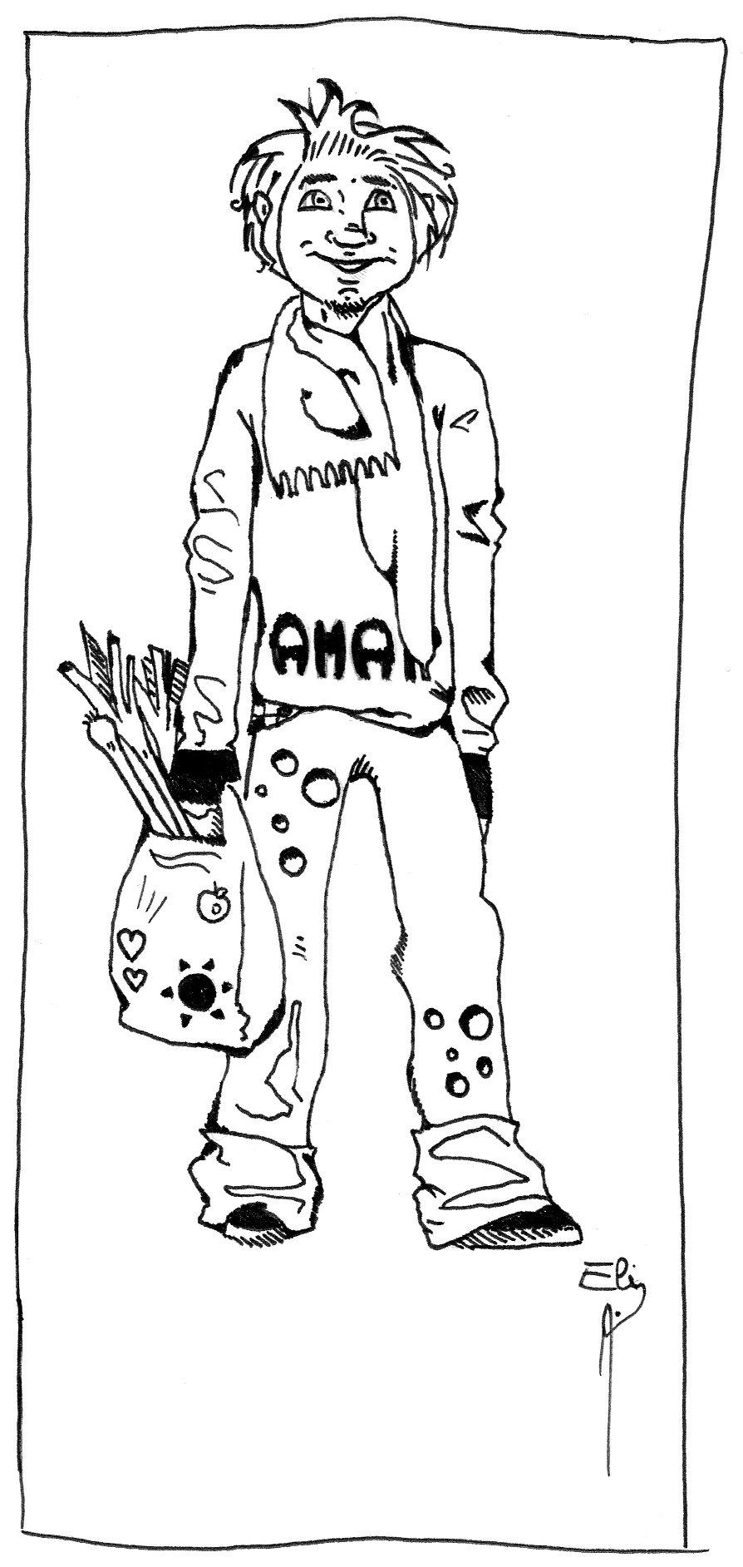
Adhérent(e) de l’AMAP, je fais maintenant partie des Consomm’acteurs de Senlis ;

Je vérifie sur le site internet www.lespaniersdeseraphine.fr les distributions prévues pour la semaine en cours et les renouvellements de contrats ;
Si j’arrive avant 18h30, je participe à l’installation même si je ne suis pas inscrit(e) pour la permanence ;
J'apporte mes propres cabas et sacs pour récupérer mes produits et je range la caisse vide avec les autres, sur le coté. Je n’oublie pas de signer les feuilles d’émargement ;
Comme j’ai conscience qu’il s’agit du partage de la récolte et non d’un marché, je prends ce qui me tombe sous la main en faisant confiance au hasard
(je ferme les yeux si c’est trop difficile !) ;
Si j’ai des réclamations, je n’hésite pas à contacter le ou la référent(e) du contrat concerné. Nous sommes à l'écoute les uns des autres, pour faire avancer l'AMAP dans le bon sens ;
Je respecte la Charte de la permanence : j’assure la permanence deux fois par an au moins, j'arrive à 18h00 ces jours-là et ne repars qu'une fois le matériel et la salle rangée vers 20h15 ;
Pendant mes congés ou en cas d'absence, je m’arrange avec mes amis, voisins, collègues ou autres adhérents de l'AMAP pour récupérer mon panier ; Notamment j'utilise le troc-panier en collant un post-it lors d'une distribution sur le tableau prévu à cet effet ;
Je participe aux réunions de l'AMAP : réunions de fin de saison et assemblées générales ; je peux même m'engager plus en proposant mes services au conseil d'administration (gestion du site internet, référent(e) contrat...) ;
J'essaie de me rendre disponible pour visiter les exploitations de mes producteurs lors des visites proposées par l'AMAP et je participe dans la mesure de mes disponibilités aux ateliers pour aider les producteurs ;

ANNEXE 1

CHARTE DE LA PERMANENCE

“NOUS SOMMES TOUS DES BÉNÉVOLES, JE DOIS PARTICIPER AUX PERMANENCES POUR FAIRE VIVRE NOTRE AMAP”

Chaque adhérent est tenu par contrat d’effectuer au moins deux permanences par an

Une permanence doit être assurée par 2 personnes au minimum, de 18h à 20h. L’amapien doit respecter les dates de permanences notées sur son contrat moral, ou éventuellement échanger ses dates de permanences avec un autre amapien en cas d’impossibilité. En cas de problème, ne pas hésiter à contacter Edith Cheney ou Emilie Aumasson, nos responsables « permanences », à l'adresse edith.cheney@ntymail.com ou emilix@gmail.com dès que possible (en cas d’urgence, appeler le 06.58.66.97.63).

Ce jour là, je passe par le 6 rue des jardiniers avec le code fourni, pour pouvoir ouvrir le portail et le barnum.
Tout le matériel nécessaire est soit dans la pièce située au RDC du bâtiment situé à côté du barnum (et dont nous avons la clé), soit dans le coffre en bois situé dans le barnum. Un guide de la permanence est disponible en annexe au contrat moral .

Mes dates de permanences :

Ce jour-là, j’arrive un peu avant 18h00, je passe par le 6 rue des jardiniers pour ouvrir le barnum et le portail, et j’aide à constituer les paniers légumes (même si je n’ai pas de contrat Légumes), installer les producteurs, etc...

Le code d’entrée du 6 rue des jardiniers est le : 4493

